【服务助航】安全应急学院开展学生权益问题调研工作时间：2022-11-15
为了切实维护、保障学生权益，充分发挥学生会桥梁纽带作用，11月4日至11月11日，安全应急学院开展关于学生权益问题的调研工作。本次调研工作由学生会权益部组织，各班权益委员共同协助，线上线下同步推进，学院全体本科生积极参与。
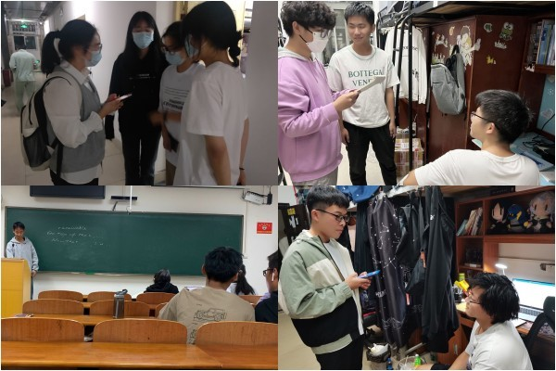
本次调研主题围绕学生衣食住行、日常生活等基础权益问题与职业规划、素质拓展等发展权益问题展开，由线下权益委员调查、询问同学与线上发布调查问卷两种形式同时进行。线下调研工作中各班权益委员走进宿舍、班级交流，仔细倾听并记录了同学们对于校园权益问题的意见与反馈。线上调研工作以制作并发布调查问卷的形式展开，各个班级权益委员的积极发放，覆盖安全应急学院本科生各个班级。
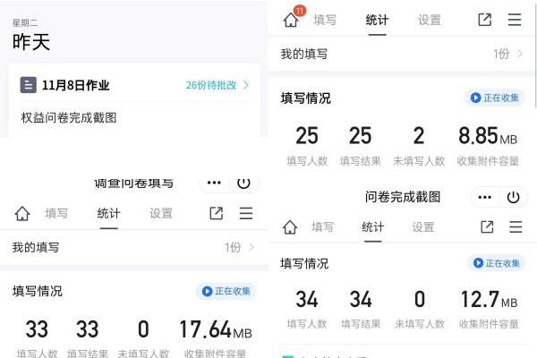
在本次调研结果中，共收集有效问卷462份， 学生会权益部详细汇总并分析线上线下调查结果。在基础权益问题中，同学们更加关心交通安全与公共设备使用；在发展权益问题中，同学们主要聚焦实习实践机会少与对科研竞赛缺乏了解等问题。后期权益部将及时撰写并向校学生会上交相关提案，确保同学们的意见与问题得到反馈。
本次调研旨在帮助学校学生会进一步了解学生权益问题，为日后加强后勤保障与大学生生涯发展指导提供建议。通过此次权益调研活动，同学们的权益诉求得到了充分的挖掘，同时也建立起同学与校学生会之间的沟通桥梁，推动更多权益诉求得到回应。
通讯员：龚乐其 责编：王红红 审核：王珺

